USB 2.0 6合1 讀卡機
用戶手冊
- 簡介
- 產品特色
- 系統需求
- 安裝USB 6合1 讀卡機
- 安全退出USB 2.0 6合1 讀卡機
- 卸載 USB 6合1 讀卡機

1. 簡介
這種6合1讀卡機在所有的可用驅動器中是一種功能多而強大的驅動器，它可以訪問存取大多數快閃記憶卡包括：CF、IBM Micro Driver、SD、SM、MS、MMC.

2. 產品特色
熱插拔,即插即用，符合USB 2.0 規範
快閃記憶卡支援： CF /IBM Micro Driver /SM /MMC/SD /MS
可讀寫：CF /IBM Micro Driver /SM /MMC/SD /MS
內置快閃記憶體容量 (可選擇,16MB~128MB)
支援WIN98/2000/XP Mac os V8.6 或更高版本作業系統

3. 系統需求
IBM PC及其相容機486DX-100 MHz CPU 或更高
可用的 USB 埠
CD-ROM 驅動器
至少16MB 記憶體

4. 安裝USB 6合1 讀卡機：
請遵循如下步驟去安裝USB 6合1讀卡機的驅動程式：
1. 打開電腦電源並確認USB埠可用且工作正常
2. 在安裝過程中請不要在電腦上連接USB 6合1 讀卡機
3. 請打開光碟中的檔夾 “ USB 2.0 6 IN 1 CARD READER ”
4. 請打開 “ mac ”文件夾.
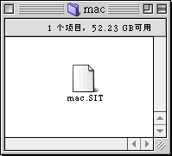

5. 雙擊 “ mac.SIT ”,將出現如下對話框 (如果你沒有創建該文件的應用程式).

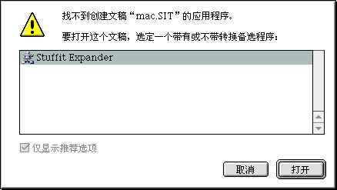

- 單擊 “ 打開 ”,該程式將解壓出一個 “GeneUSBML” 文件夾,存放在 “mac”文件夾.

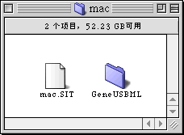

7. 打開“GeneUSBML” 文件夾,出現如下視窗.
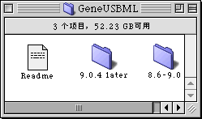

8. 打開 “ 9.0.4 Later ”,出現如下視窗.

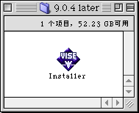

9. 雙擊 “ Installer ”,出現如下安裝視窗.

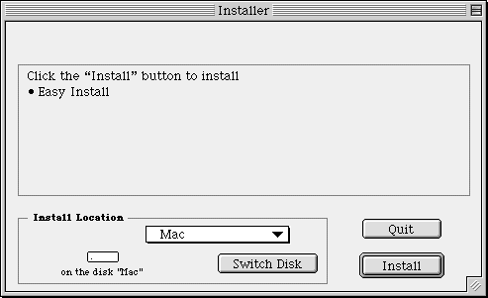

10. 單擊 “ Install ”,將出現如下對話方塊.

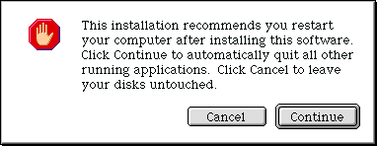

11. 單擊 “ Continue “,繼續安裝USB 2.0 6 in 1 Card Reader的驅動程式,安裝完畢,出現如下對話方塊,它詢問你要不要重新啓動蘋果機,請單擊 “ Restart ”, 重新啓動蘋果機.

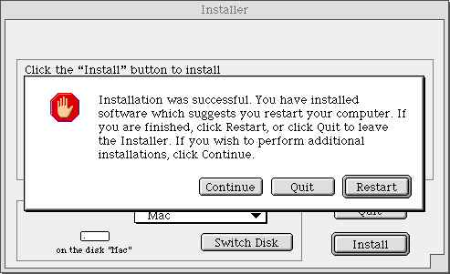

12. 重新啓動蘋果機進入系統之後,請將USB 2.0 6 in 1 Card Reader連接到蘋果機,如果你的四個卡槽都插上快閃記憶卡,在桌面上將會出現四個盤符,在 “蘋果系統概述”--- “ 設備和宗卷 ”中也可以看到它們.如下圖.(如果你沒有插上快閃記憶卡,你將看不到盤符.)

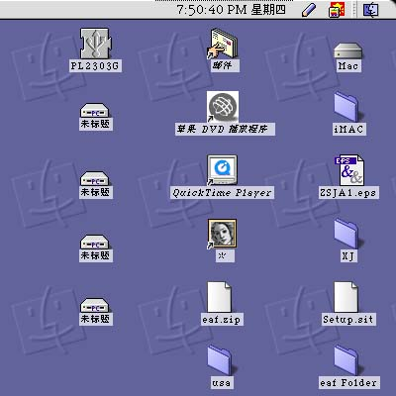
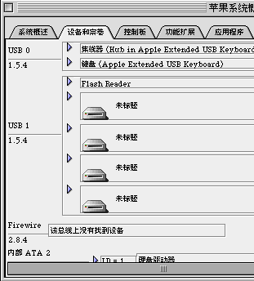

5. 安全退出USB 2.0 6合1 讀卡機

當你想將USB 2.0 6 in 1 Card Reader從電腦上撥出時,請用滑鼠將桌面上的盤符拖到 “ 廢紙簍 ”,才可以撥出.



6. 卸載USB 2.0 6合1 讀卡機 :

1. 請雙擊 “ mac ”,找到 “ 系統文件夾 ”,打開它,如下圖.

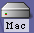

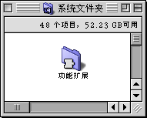

2. 雙擊 “ 功能擴展 ”,出現如下視窗,請用滑鼠將 “ Gene USB ML Shim “ 、 “ Gene USB ML Driver ”拖到 “ 廢紙簍 ”. 至此,成功卸載USB 2.0 6 in 1 Card Reader的驅動程式.

